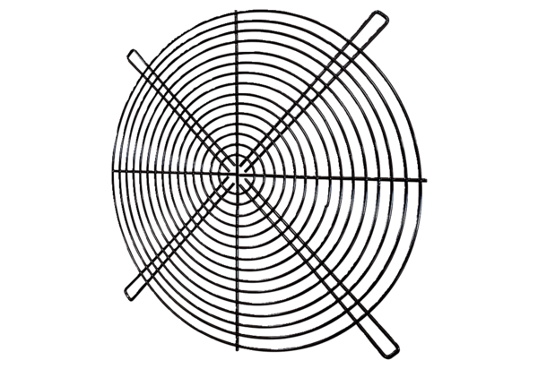Védőrács SGRI 40Csomagolási egység: 1 darabVálaszték: C
Termékszám: 0073.0423Gyártó: MAICO

